기간 | 2026.07.13~2026.07.19 |  | 주간 | 3주차
목표 | -W25Q64 메모리 모듈 SPI 통신 테스트  -Snow_leopard 그림 업로드 및 불러오기 시도해보기
발생한 문제 / 원인 분석 / 해결 방법
상황 정리
: 현재 W25Q64 를 구동하기 위해, 이것을 올린 W25QXX 보드를 구매했다.
다만 내가 평소 보던 보드랑 다르게, 헤더 핀을 납땜해야 W25QXX 를 구동시킬 수 있다.

해결 방법
: 납땜의 기초 지식을 숙련한 후, 그 이후 헤더핀 전용 납땜 팁을 배웠다.
- 지금까지 납땜이 필요할 때면 매번 납을 인두에 녹여 묻힌 후 그것을 동박에 갔다 댔다.
이게 되는 것은 고순도 플럭스가 존재하는 납만 가능한 것임을 알게됬고
설령 고순도 플럭스를 쓴 납을 쓴다고 하더라도, 이 방식은 일반적으로 추천되지
않음을 알 수 있었다.
- 실전으로 납땜을 하기 전, 납땜을 한번 비어있는 저가 동판 보드에 시도해봤다
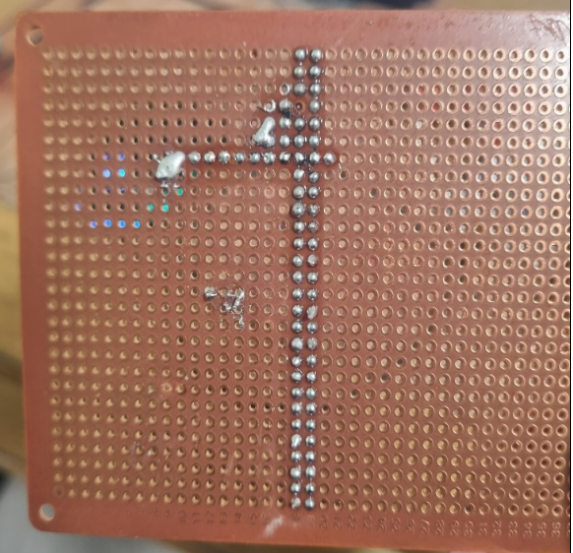

- 헤더 핀과 W25QXX를 연결하는데 성공했다.

- 언젠가 기능들을 모아 1개의 칩으로 만드는 것을 대비해서, PCB에 납땜할 일이
분명 있을 것이라 믿었다. 따라서 납땜을 정정하는데 필요한 재료들 중 집에 없는 것을
주문 했다.
- 솔더 윅 : 납을 흡수하는 기능이 있다
- 납 : Sn62Pb36Ag2 3.3% 44
- 플럭스 : 납에 유동성을 쉽게 부여할 수 있음
- 이소프로필 알코올(IPA, Isopropyl Alcohol) : 사용을 마친 끈적끈적한 플럭스를 지워줌
- 헤드루페 : 머리에 붙은 확대경

새로운 목표
: 언젠가 점퍼 없이 하나의 PCB에 내가 바라는 기능이 담긴 기판을 가지고 싶었다

소량의 진행
: W25Q64 에 보면 첫글자, 숫자가 표지된 작은 부품들이 3개정도 있었다.
간혹 이들을 살려야하는지 말아야하는지 궁금해져서 작은 부품이 왜 존재하는지 조사했다
커패시터 : C n / LED, 저항 : LED n R n

----------

코드면에서 진행
- W25Q64 의 SPI 통신 수행을 위해, GPIO / SPI 에는 어떤 설정을 필요로 하는지
예시코드를 확인했다. 이전에 했던 디스플레이의 SPI 통신 때와 별 차이는 없었다.
: SPI Mode 1 을 사용하고 있었다 (CPOL - 0, CPHA - 1)
: 예제 코드는 8bit 를 기본 전송 단위로 사용하고 있었다.
굳이 이걸 할 필요 없는지 확인해보기 위해 16bit 를 전송단위로 바꿔보고 싶다
: MSB 전송은 반전시키기 어려울 것 같다.
W25Q64 에서 비트를 받을 때, << 연산을 하는 것을 기준으로 제작된 것으로 추측되고
이것을 LSB 먼저 전송하는 방식으로 하기에는 복잡해진다.

* 만약 다른 사용자가 작성한 코드의 설정대로 설정했는데, 작동하지 않을경우
Datasheet의 타이밍도 등의 설명을 보면서 설정을 바꿔보고자 한다.

- UserCode 중 내가 사용하는데 유용한 코드가 담긴 파일들을 속아냈다.

문제 발생
- 코드 중에 누락된 부분이 꽤 있었다.
대표적으로 handle구조체 에 함수 포인터 구성원이 있었는데
이 변수가 초기화 되는 함수 부분이 보이지 않았고, 이 함수를 뭘로 초기화해야하는지
정의되지 않았다.

가설 & 해결 방안
- 현재 내가 가진 코드는 driver 코드 였지만, 이건 중간다리 역할의 코드였다.
그걸 모른 채로 driver 코드가 내가 호출해야하는 코드라고 믿는 바람에, 2가지 문제를 겪었다.
1. main 에서 driver 코드를 호출하지 않아서 이 코드의 용도가 무엇인지 알아보는데
혼란을 겪었다
2. 어쩌면 handle 구조체의 함수포인터 인자들에 대한 처리는 내가 해야되는 것이 아닌가
하고 잘못해석했다
우연히 driver_basic 의 templet 을 찾아내었는데, 거기에는 init 함수가 있었다.
그런데 정의(내부 코드) 가 return 0; 만 적혀있어서 더더욱 혼란스럽게 했다
따라서 다음 결론을 냈다.
- 함수포인터 이름에 맞는 함수들을 각각 만든다
- handle 초기화 함수를 직접 제작하여, 함수포인터가 위에서 만든 함수들을 각각
가리키도록 한다

- 아직 충분히 코드를 따오지 못한게 분명하다고 결론 냈다.
다른 프로젝트에서 W25Q64 를 다룰 때 main 함수에서 어떤 함수를 호출하는지 봤더니
driver_basic 또는 driver_advacned 내에 있는 코드였다.

main 의 w25qxx_basic_init 호출
driver_w25qxx_basic.c 에서 w25qxx_basic_init 가 정의 됨
DRIVER_W25QXX_LINK_SPI_QSPI_WRITE_READ 가 호출됨
driver_w25qxx.h 에서 DRIVER_W25QXX_LINK_SPI_QSPI_WRITE_READ 가 정의됨
호출 없이 정의 끝.

또 QSPI_WRITE_READ 의 기능을 할 함수를 어디에 전달하는지 관찰하니
driver_w25qxx_basic.c 에서
DRIVER_W25QXX_LINK_SPI_QSPI_WRITE_READ(&gs_handle, w25qxx_interface_spi_qspi_write_read)
인자 w25qxx_interface_spi_qspi_write_read는 함수이다
stm32f407_driver_w25qxx_interface.c 에서 w25qxx_interface_spi_qspi_write_read 가 정의
이 함수는 spi_write_read 를 호출한다
spi.c 에 spi_write_read 가 정의되어 있다.
이 함수는 HAL 함수들을 호출하며, 드디어 익숙한 HAL_SPI_Transmit 을 호출했다.

즉 다음 구조이다.
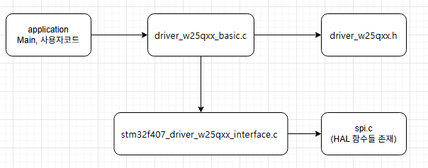

= 만약 내가 코딩을 한다면, driver_w25qxx_basic 의 함수들을 호출해야한다.
+ 다음번에 어떤 파일이 유저에게 사용하라고 만든 함수가 담긴 파일인지 잘 모르겠다면
main 에서부터 declaration 참조를 시작해야겠음을 배웠다.

- 레지스터 함수 / HAL / Interface / Driver / application 순서의 호출 구조를 다시금
이해했으며 각 단계의 명령이 어떤 수준의 조작을 하는지로 나뉘어 구분되는지를 확인했다.

-------
학습
: qspi 라는 용어가 생소해서 어떤 것인지 알아봤다.
- Quad SPI 의 약어이고, 통신선을 4개 써서 첨자로 Quad 를 쓰는 것이다
통신 선으로 IO0(DI) I01(DO) IO2(WP) IO3(HOLD) 를 필요로 한다.
통신할 수 있는 선이 4개가 되니까, 단방향 통신 때보다 통신 속도가 4배에 가까워진다

- 함수의 명칭에도 spi_qspi 가 등장하고, .많은 인자를 전달받는데, 이건 딱히
qspi의 통신속도 가속과는 상관 없다.
전달받는 인자들은 요약하자면 명령, 주소, 더미, 입력할 데이터, 출력받을 데이터 공간이다

가속과는 상관없이 그냥 일반적으로 spi 통신이
명령 → 주소 → 더미클럭 → 데이터 순으로 이뤄지기에 유저가 사용하기 편하라고
저런 함수를 만든 것이다.

: 우연히 주의사항도 배웠다
내가 보내는 데이터는 tx 이고, SPI 통신 함수 인자 중 입력이 되는 버퍼 in
주변장치 기준 MOSI
내가 받는 데이터는 rx 이고, SPI 통신 함수의 출력(결과물)이 되는 버퍼 out
주변장치 기준 MISO

---------------------

문제발생
: W25Q64 에 한 프로그램으로 데이터를 쓸 수 있으려면, W25Q64에 연결된 메모리에
그림/그림들이 어떻게든 1번은 올라오긴 해야한다

그러나 STM32F103 에는 OS가 없어서 파일 입출력이 되는 것도 아니고
이전 주들에서 다뤘듯 대형 상수 값인 그림을 올리기에 충분히 Flash가 있는 것도 아니다

방향성 정립
: 현재 PC와 Mini-B로 연결된 Nucleo 보드는 코드 업로드, 디버깅용 통신선으로 쓰고 있다
하지만 이 선으로 사실 USART2 통신이 가능하다. 따라서 UART 를 활성화 시켜서
PC ~~~~~ W25Q64 통신을 활성화 해보고 싶다

PC(USB) - (Mini-B) ST-Link Virtual COM - STM32 ------------- W25Q64
[ UART ] [ RAM 경유 ] [SPI]
|
ILI9341

습득한 배움, 깨달음 |  | - 납땜을 잘못하고 있던 것을 바로잡았다.  - 내가 작성해야 하는 코드는 application 부분이고,  interface, driver 부분은 딱히 손댈 필요 없고 호출만 하면 된다.  : 코드 사용 중에 호출은 하지만 선언 or 정의가 안되어 있는 경우  그것은 내가 필요한 코드를 가져오지 못했기 때문일 것이다  : 드물지만 최적화를 위해 driver를 수정해야될 수도 있을 수는 있다  하지만 처음부터 작성할 일은 일반적으로 드물것이다.  - 유저는 중간단계의 driver 또는 인터페이스를 쓰려하기보다 최종단계  driver를 먼저 사용할 수 있는지 검토해봐야한다.

이번 주 전진 사항
- 납땜의 숙달
- 레지스터 명령에서부터 application 명령어까지 도달하는 과정에 대해
더 잘 이해할 수 있었다.
+ 어떤 파일이 유저에게 사용하라고 만든 함수가 담긴 파일인지 잘 모르겠다면
main 에서부터 declaration 참조를 시작해야겠음을 배웠다.

가장 어려웠던 문제
- 상당히 많은 c 파일을 사용해가는 파일들의 계승순서를 파악할 때,
main 에서 호출되는 함수가 어디에 정의되는지를 본다면 어떤 순서인지 파악할 수 있다.
다만 여러 파일들을 보다보면, 목표로 하던 함수말고도 중요해보이는 함수가 여럿 보인다.

그런 새로운 함수에 눈이 팔려 깊이 들어가다보면, 목표로 하던 함수도 잊어버리게 되고
어떤 파일에서부터 차근차근 왔는지 잊어버리게 된다.

따라사 임시방편으로라도, 종이에 아니면 다이어그램에 어떤 계층 구도가 있는지
연결구도를 표현해둘 필요가 있어보인다.
생각보다 복잡해서, 그냥 파일을 열어둔 것만으로는 이해가 어렵다.

다음주의 목표 | - 제공 받은 드라이버를 이용해 어떻게 통신을 해야하는지  Main 코드의 흐름을 살펴보며 테스트를 진행해본다  - PC와 STM32 간의 UART 통신을 성공해낸다.

